**Top down Game**

**Shot Story**

เป็นรับบทเป็นคนที่มาสำรวจในโบราณสถานที่มีเทคโนโลยีในอดีตและติดในเขาวงกตและอยู่หน้าประตูทางออกที่ถูกปิดสนิทเพราะประตูไม่มีพลังงานในการเปิดมัน เราต้องหาแหล่งพลังงานในเส้นทางที่มืดสนิทและมีแค่ไฟฉายอย่างเดียว เพื่อการเปิดประตูและออกไปจากที่นี้

**Shot Story2**

ตัวเราอยู่ในความฝันร้าย ที่มีประตูปิดขังอยู่และต้องหา**ชิ้นส่วนความทรงจำ**เพื่อเปิดประตูและออกไปจากสถานที่นี้

**style art**

-Top down แบบ isometric

-วาดมือปกติ

**Gameplay**

-เก็บของเพื่อจบเกม

-มีอุปสรรคให้การหาของ คือโดนขวาง และ ซ่อนสิ่งของ

-มี**ความมืด**เป็นอุปสรรคหลักของเกมในการเดินและต้องสังเกตสิ่งของและการจดจำเส้นทางที่เดินมา

-มี**ไฟฉาย**เป็นตัวช่วยในการเพิ่มแสงสว่าง

-สิ่งของที่ต้องเก็บคือ **แหล่งพลังงาน** ที่อยู่ในด่านที่ออกไปในแบบเขาวงกต

-มีกัปดัก

**Theme**

ดันเจี้ยนโบราณ

**อุปสรรคหลัก**

-ความมืด

-มีกัปดัก

-เขาวงกต

ตย.แผนที่ในด่านที่จะออกแบบ ลักษณ์จะเป็นเขาวงกตและ**แหล่งพลังงาน**จะอยู่ด่าน

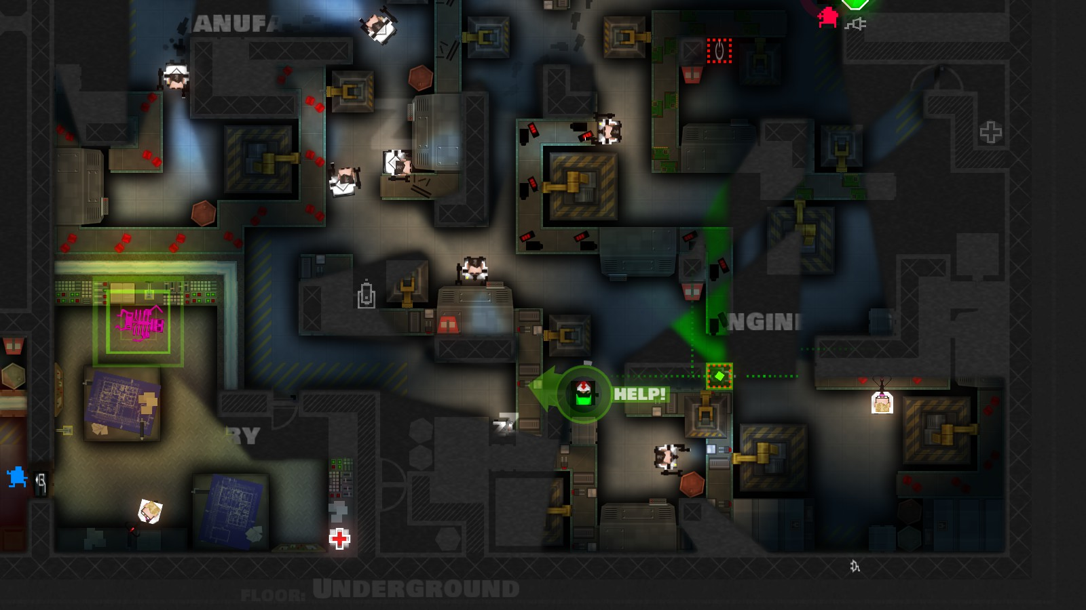

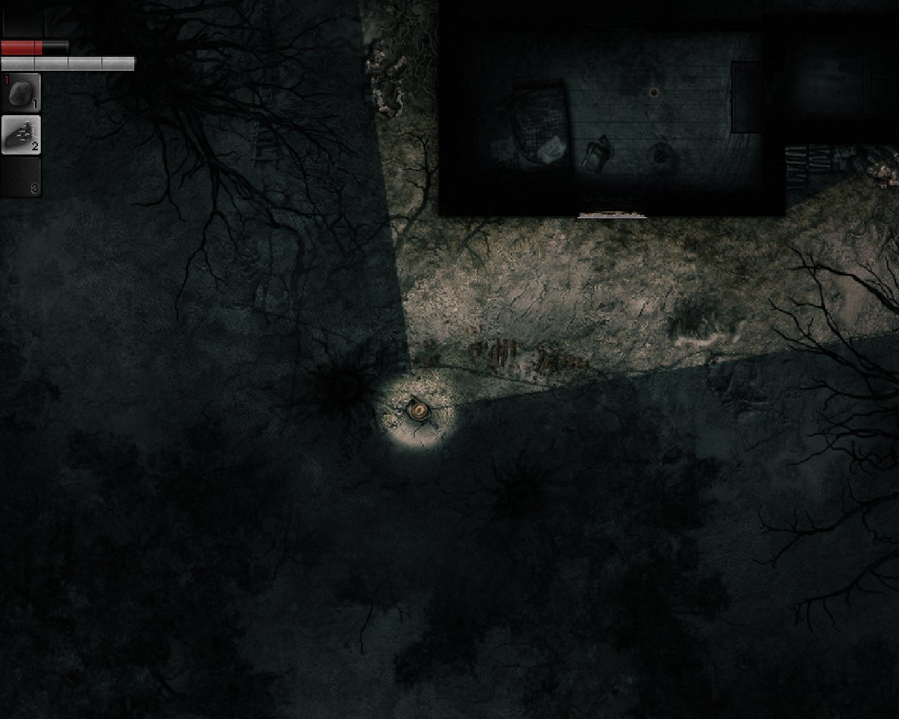

*ไฟฉายเป็นแสงสว่างหนึ่งเดียวที่ช่วยในการทำทางและตามหาสิ่งของ